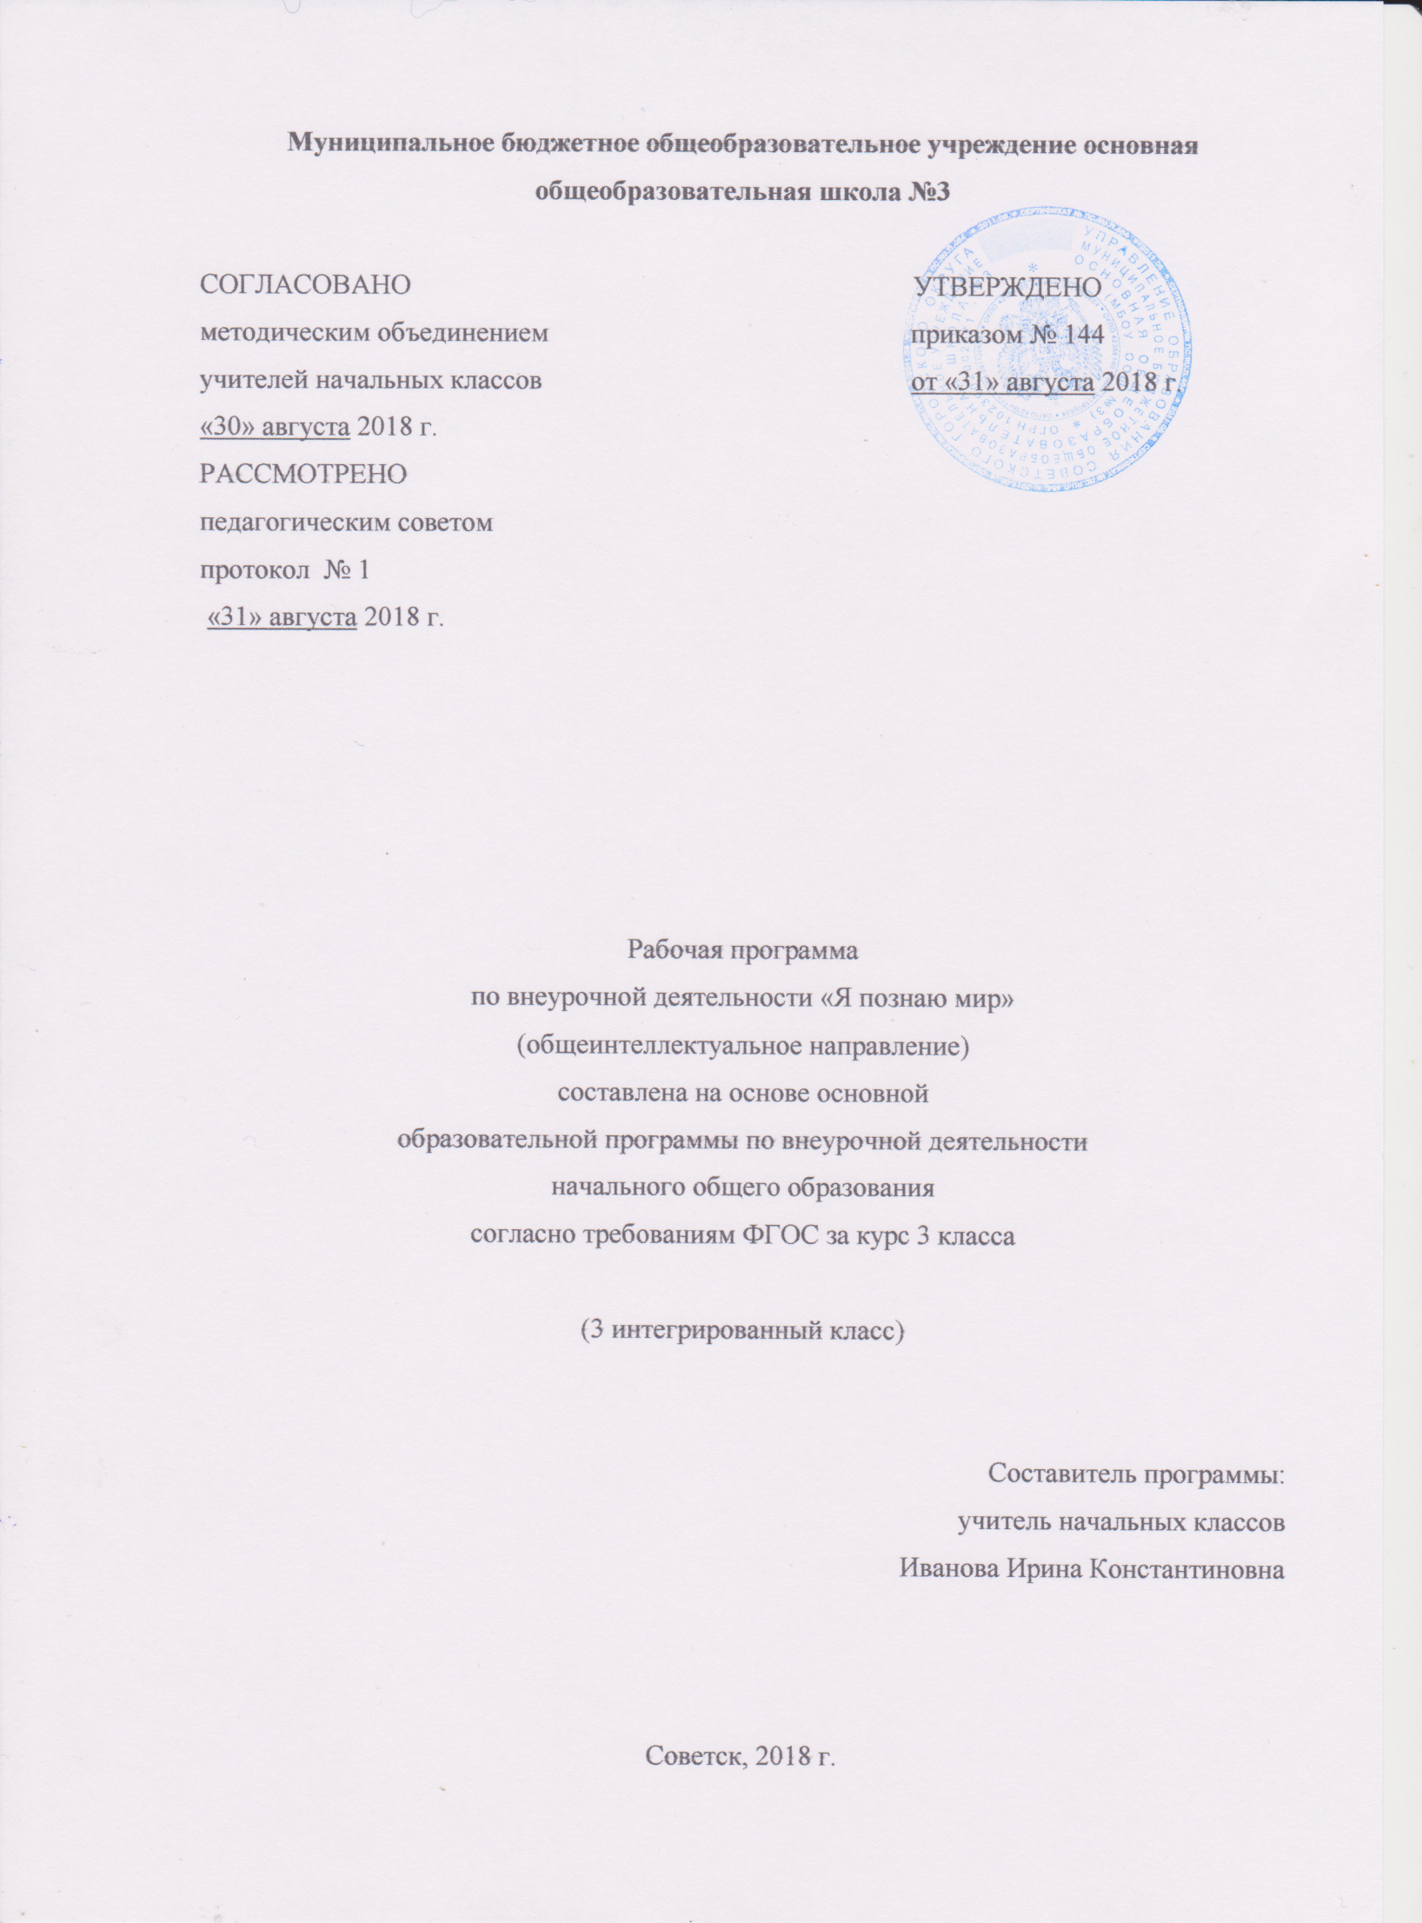
Содержание программы
- Пояснительная записка 3
1.1.Возможные результаты 5
- Учебный план на предмет 6
- Календарно-тематический план 7
- Образовательные ресурсы 8

- Пояснительная записка
Рабочая программа по внеурочной деятельности общеинтеллектуального направления «Я познаю мир» для 3 класса составлена на основе Федерального государственного образовательного стандарта начального общего образования, в соответствии с требованиями и рекомендациями образовательной программы «Школа России», и концепции духовно- нравственного развития воспитания.
Условия современного, стремительно изменяющегося общества требуют от каждого человека умение быть самостоятельным, умения решать проблемы в различных сферах деятельности, а значит, умение ставить цель и добиваться её, правильно планируя и организуя свою деятельность. Поэтому в современной школе возрастает значимость подготовки ребёнка к самостоятельной исследовательской деятельности.
Данная программа помогает приобщить обучающихся к исследовательской деятельности, научит наблюдать, делать выводы, помогает сформировать духовно- нравственные ценности, такие как любовь к России.
Данная программа раскрывает последовательность изучения и тем курса внеурочной деятельности, а так же рассматривает возможные результаты освоения курса внеурочной деятельности «Я познаю мир» за 3 класс.
Цель: приобщение младших школьников к исследовательской деятельности и создание условий, способствующих развитию их исследовательских умений.
Задачи:
- ознакомить с ролью науки, научных и учебных исследований в жизни людей;
- формирование первичных навыков проведения самостоятельных исследований;
- формирование умения организовывать исследовательскую деятельность, анализировать и оценивать её, презентовать результат;
- развивать творческое, критическое мышление, умение работать с различными источниками информации, расширять кругозор обучающихся;
- воспитывать целеустремлённость, самостоятельность, инициативность, бережное отношение к своей Родине.
Программа за курс внеурочной деятельности по общеинтеллектуальному направлению «Я познаю мир» 3 класса рассчитана на 11 часов в год, из расчета 1 час в месяц.
Занятия проводятся в форме тренингов, экскурсии, прогулки, просмотра фильма, презентации, мини- конференции. Продуктами занятий являются альбомы, проекты, исследовательские работы.

Уровни воспитательных результатов
Первый уровень результатов (1 класс)- знания, которые учащиеся получат в процессе изучения неизвестного, загадочного, тайного окружающего мира. Учащиеся получат знания вследствие познавательных бесед, викторин и игр.
Второй уровень результатов (2-3 класс)- получение обучающимися опыта переживания позитивного отношения к базовым ценностям общества, ценностного отношения к социальной реальности в целом. Это взаимодействие обучающихся между собой на уровне класса, образовательного учреждения, т. е.в защищённой, дружественной просоциальной среде, в которой ребёнок получает первое практическое подтверждение приобретённых социальных знаний, начинает их ценить, участвуя в экологических праздниках, в заочных путешествиях по родному краю.
Третий уровень результатов (4 класс)- получение обучающимся начального опыта самостоятельного общественного действия, формирование у младшего школьника социально приемлемых моделей поведения. Для достижения данного уровня результатов особое значение имеет взаимодействие обучающегося с представителями различных социальных субъектов за пределами образовательного учреждения, в открытой общественной среде. С этой целью спланированы мероприятия: выезды на природу с маршрутными наблюдениями, экскурсии на промышленные предприятия, экологические проекты.

  - Возможные результаты
Личностные:
- оценивать жизненные ситуации (поступки людей) с точки зрения общепринятых норм и ценностей: в предложенных ситуациях отмечать конкретные поступки, которые можно оценить как хорошие или плохие;
- объяснять с позиции общечеловеческих нравственных ценностей, почему конкретные простые поступки можно оценить как хорошие или плохие;
- самостоятельно определять и высказывать самые простые общие для всех людей правила поведения (основы общечеловеческих нравственных ценностей);
- в предложенных ситуациях, опираясь на общие для всех простые правила поведения, делать выбор, какой поступок совершить.
Регулятивные:
- учиться совместно с учителем обнаруживать и формулировать проблему совместно с учителем;
- высказывать свою версию, пытаться предлагать способ её проверки;
- работая по предложенному плану, использовать необходимые средства (простейшие приборы и инструменты).
Познавательные:
- ориентироваться в своей системе знаний: понимать, что нужна дополнительная информация (знания) для решения задачи в один шаг;
- делать предварительный отбор источников информации для решения учебной задачи;
- добывать новые знания: находить необходимую информацию в предложенных учителем словарях и энциклопедиях;
- добывать новые знания: извлекать информацию, представленную в разных формах (текст, таблица, схема, иллюстрация и др.);
- перерабатывать полученную информацию: наблюдать и делать самостоятельные выводы.
Коммуникативные:
- донести свою позицию до других: оформлять свою мысль в устной и письменной речи;
- слушать и понимать речь других;
- вступать в диалог;
- учиться выполнять различные роли в группе (лидера, исполнителя, критика).

- Учебный план
Название | Класс | Кол-во часов в месяц | I триместр | II триместр | III триместр | Год
Я познаю мир | 3 | 1 | 4 | 4 | 3 | 11

- Календарно-тематический план
№ п/п | Тема занятия | Количество часов | Дата
 |  |  | план | факт
1 | Почему пластилин мягкий, а стекло – твёрдое? Этот разнообразный мир. | 1 | 19.09
2 | Живая оболочка планеты. | 1 | 10.10
3 | Лесные «заморочки». Игра «Детектив». | 1 | 7.11
4 | О братьях наших меньших. Акция « Птичье кафе». | 1 | 28.11
5 | Рыбы и их многообразие. | 1 | 19.12
6 | В труде человек хорошеет. | 1 | 23.01
7 | Книга хранит знания и опыт людей. «Книжкина больница». | 1 | 13.02
8 | Откуда пошла земля Русская! | 1 | 6.03
9 | Человек и его корни.  Акция « Зона милосердия» | 1 | 3.04
10 | Добро и зло в Первобытном мире. | 1 | 24.04
11 | Интеллектуальная игра «Умники и умницы». | 1 | 22.05

- Образовательные ресурсы
Список литературы, используемый для составления программы
- Закон РФ «Об образовании» (статья 9 в редакции от 03.06.2011 N 121-ФЗ «Образовательные программы» и статья 32 «Компетенция и ответственность образовательного учреждения»).
- Концепция духовно-нравственного развития и воспитания личности гражданина России. А.Я.Данилюк, А.М.Кондаков, В.А.Тишков. - М.: Просвещение, 2009.
- Начальная школа. Требования стандартов второго поколения к урокам и внеурочной деятельности / С.П. Казачкова, М.С. Умнова. – М.: Планета, 2012.
- Приказы Минобрнауки России от 31.12.2015г.№№1576, 1577, 1578 «О внесении изменений в ФГОС НОО»
- Примерная основная образовательная программа МБОУ ООШ №3.
- Учебный план МБОУ ООШ №3.
- Федеральный государственный стандарт начального общего образования, утвержден приказом Министерства образования и науки Российской Федерации (приказ №1897 17.12.2010г).

